# UNIVERSIDAD SAN SEBASTIAN

# FACULTAD DE ECONOMIA Y GOBIERNO

# ESCUELA DE GOBIERNO

# “LA INFLUENCIA DE LA CALIDAD DE SUEÑO EN EL RENDIMIENTO ACADEMICO DE LOS ESTUDIANTES”

# CARLA MOLINA CORNEJO

# CMOLINAC2@CORREO.USS.CL

# ADMINISTRACION PUBLICA

# TECNONOLOGIA PARA LA GESTIÓN

# KENNETH BUNKER SAZO

# 17/06/2024

# 3.124 palabras

1. Introducción.

***“La influencia de la calidad del sueño en el rendimiento académico de los estudiantes”***

El sueño es más que un simple estado de reposo; es un proceso fundamental para la salud y el bienestar integral de los individuos. El sueño es un estado fisiológico activo y rítmico que aparece cada 24 horas en alternancia con otro estado de conciencia básico que se denomina vigilia. Este ciclo, conocido como ritmo circadiano, es crucial para el funcionamiento óptimo del cuerpo y la mente. El sueño ejerce un gran impacto en la vida de las personas y sus efectos no se limitan al propio organismo (necesidad de restauración neurológica), sino que también afectan el desarrollo y funcionamiento normal de un individuo dentro de una sociedad. Una buena calidad del sueño contribuye al correcto procesamiento de la información, la consolidación de la memoria y la regulación emocional, factores esenciales para el rendimiento académico y la salud mental.

La calidad del sueño es un factor crucial que puede afectar significativamente el rendimiento académico, estado anímico, salud y crecimiento. Estudios han demostrado que una adecuada cantidad y calidad de sueño mejora la capacidad de concentración, la atención sostenida, y el rendimiento en tareas cognitivas complejas. En contraste, la privación de sueño puede llevar a una disminución notable en estas áreas, aumentando el riesgo de problemas de salud mental como la ansiedad y la depresión.

El hecho de investigar sobre este tema es realmente importante ya que permite identificar los posibles problemas y sus respectivas soluciones que puedan mejorar la salud y el bienestar de todos los estudiantes. Con una comprensión más profunda de cómo el sueño afecta el rendimiento académico, se pueden desarrollar intervenciones específicas que promuevan hábitos de sueño saludables. Esto es particularmente relevante en el contexto educativo, donde los estudiantes a menudo enfrentan altos niveles de estrés y cargas de trabajo intensas.

Además, los hallazgos pueden generar nuevas políticas educativas y de salud pública para optimizar los horarios y ambientes de estudio. Estas políticas podrían incluir la implementación de programas de educación sobre la importancia del sueño, ajustes en los horarios escolares para alinearse mejor con los ritmos circadianos de los estudiantes, y la creación de entornos que fomenten prácticas de sueño saludable. En última instancia, mejorar la calidad del sueño no solo beneficiará el rendimiento académico, sino también el bienestar general de los estudiantes, preparándolos mejor para enfrentar los desafíos diarios y alcanzar su máximo potencial.

*Objetivos del trabajo*:

* Analizar los diversos patrones de sueños de los estudiantes y su correlación con las calificaciones y la retención de los conocimientos.
* Promover estrategias para mejorar la calidad de sueño en la población
* Evaluar como la calidad de sueño afecta al rendimiento académico de los estudiantes.

*Marco contextual*:

Se conoce que una buena calidad de sueño es esencial para una buena consolidación de la memoria y el aprendizaje. Varios estudios previos han demostrado que una mala calidad de sueño puede llevar a una importante disminución en la atención, la concentración y la capacidad de resolver problemas, lo cual es vital para el éxito académico. Especialmente en la universidad en donde los estudiantes frecuentemente enfrentan altos niveles de estrés y cargas de trabajo intensas por lo que la calidad del sueño puede verse significativamente comprometida, afectando así su rendimiento. Este trabajo busca explorar esta relación entre la calidad de sueño y el rendimiento académico y así ofrecer recomendaciones basadas en la evidencia para poder mejorar el rendimiento académico a través de una mejor calidad del sueño.

*2.Marco teórico:*

La calidad del sueño es un factor muy importante en el bienestar y funcionamiento diario de los individuos. Esta se refiere a varios aspectos del dormir, incluyendo la duración, la continuidad y la profundidad del sueño. Estudios han demostrado que una mala calidad de sueño puede llevar a problemas de memoria, dificultades para mantener la atención y una menor capacidad para resolver problemas complejos (Henríquez-Beltrán et al., 2022).

En los últimos años, se ha considerado al sueño como una variable relevante asociada con habilidades cognitivas superiores. Sin embargo, en Chile el sueño aún es considerada un área emergente y existe escasa evidencia sobre cómo los hábitos de sueño pueden relacionarse con el rendimiento académico. Los comportamientos emocionales, conductuales y cognitivas han sido poco exploradas en la población escolar, lo que es ilógico, considerando la alta presencia de los problemas de sueño.

La relación entre el sueño y el rendimiento académico es bastante compleja y bidireccional. Por un lado, un sueño inadecuado puede afectar negativamente al rendimiento académico. Por otro lado, el estrés académico puede llevar a problemas de sueño, creando así un ciclo vicioso (Suardiaz-Muro et al., 2020).

Hay demasiadas evidencias que acreditan que el rendimiento académico se ve afectado por una mala calidad de sueño. La investigación de Trockel, Barnes, y Egget (2000) destacó que los hábitos de sueño están estrechamente relacionados con el rendimiento académico en estudiantes universitarios. Estudiantes que reportaron tener horarios de sueño irregulares y menor calidad de sueño mostraron promedios de calificaciones más bajos en comparación con aquellos con patrones de sueño más regulares y de mejor calidad. Otro estudio por Eliasson, Lettieri, y Eliasson (2010) concluyó que una mayor duración y calidad del sueño se correlacionan positivamente con mejores resultados académicos y mayor bienestar general entre los estudiantes.

Hay diversos factores pueden contribuir a una mala calidad del sueño entre los estudiantes, incluyendo el estrés académico, el uso de dispositivos electrónicos antes de dormir y los horarios de estudio irregulares. El estrés relacionado con las exigencias académicas puede llevar a dificultades para conciliar el sueño y mantener un sueño continuo, afectando negativamente la calidad del sueño y, en consecuencia, el rendimiento académico (Lund et al., 2010).

Para mejorar la calidad del sueño y, por ende, el rendimiento académico, es fundamental implementar estrategias efectivas tanto a nivel individual como institucional. Entre las recomendaciones se incluyen:

Establecimiento de rutinas de sueño regulares: Mantener horarios consistentes para acostarse y levantarse ayuda a regular el reloj biológico y mejora la calidad del sueño (Hirshkowitz et al., 2015).

Ambiente propicio para el sueño: Crear un entorno adecuado para dormir, con una temperatura adecuada, oscuridad y silencio, puede mejorar significativamente la calidad del sueño (Hirshkowitz et al., 2015).

Educación sobre higiene del sueño: Instituciones educativas pueden ofrecer talleres y recursos sobre la importancia del sueño y técnicas para mejorar la calidad de este (Brown et al., 2006).

Reducción del uso de dispositivos electrónicos antes de dormir: Limitar la exposición a la luz azul emitida por pantallas puede ayudar a regular los ritmos circadianos y mejorar la calidad del sueño (Cain & Gradisar, 2010).

**3. Pregunta de investigación y variables:**

*¿Afecta las horas de sueño en el rendimiento académico?*

Hay muchas variables que pueden afectar al rendimiento académico y ciertamente el sueño es uno de ellos. Todos sabemos que aparte del sueño hay muchas más variables que pueden afectar al rendimiento académico tales como los antecedentes personales o familiares del estudiante. Una muy importante y no tan tomada en cuenta es el lugar en donde reside el estudiante. El ambiente, la situación económica y la zona geográfica donde habita son igualmente factores relevantes al momento de obtener un rendimiento académico adecuado.

La variable dependiente fue el mal rendimiento académico y las variables independientes, las sociodemográficas, los antecedentes personales, la calidad de sueño.

**4.**  **Hipótesis**

La hipótesis sostiene que la calidad y duración del sueño tienen un impacto significativo en el rendimiento académico, ya que el sueño es esencial para el procesamiento y consolidación de la información aprendida, la memoria y la atención, lo que a su vez influye en la capacidad de los estudiantes para aprender y retener nuevos conceptos y habilidades.

**4.1. Argumentos a favor de la hipótesis:**

* Procesamiento y consolidación de la información: Durante el sueño, el cerebro procesa y organiza la información aprendida, lo que ayuda a consolidar la memoria y a mejorar la retención de la información. Esto es especialmente importante para la adquisición de nuevos conceptos y habilidades académicas.
* Atención y concentración: El sueño es fundamental para la recuperación y el refresco cerebral, lo que mejora la atención y la concentración. Estos aspectos son críticos para el rendimiento académico, ya que permiten a los estudiantes enfocarse en la tarea y procesar la información de manera efectiva.
* En la memoria: El sueño también influye en la formación y el mantenimiento de la memoria a largo plazo. La consolidación de la memoria durante el sueño ayuda a los estudiantes a recordar y aplicar los conceptos aprendidos, lo que es esencial para el éxito académico.
* Impacto en la motivación y el estrés: El sueño también puede influir en la motivación y el estrés, dos factores clave para el rendimiento académico. Un sueño adecuado puede ayudar a reducir el estrés y mejorar la motivación, lo que a su vez puede mejorar el rendimiento.

**4.2 Estudios previos:**

Varios estudios han demostrado que la calidad y duración del sueño están relacionadas con el rendimiento académico. Por ejemplo, un estudio encontró que los

estudiantes que dormían más de 7 horas por noche tenían mejores resultados académicos que aquellos que dormían menos de 7 horas.

**5. Metodología y Datos:**

*Encuesta.*

Para llevar a cabo esta investigación se realizo una encuesta vía online en la cual se les pregunto a estudiantes de diferentes edades y de diversos centros educacionales las siguientes preguntas:

* ¿Cuántos años tienes?
* ¿Cuántas horas dueño tienes?
* Del 0-100% ¿Cuál crees que es tu nivel de rendimiento académico?

La encuesta se difundió vía Instagram y Facebook durante un plazo de una semana logrando una participación de 100 personas.

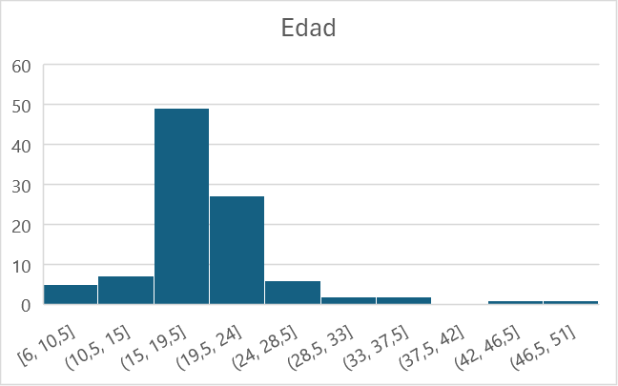*Datos*

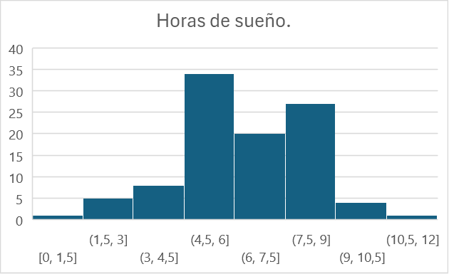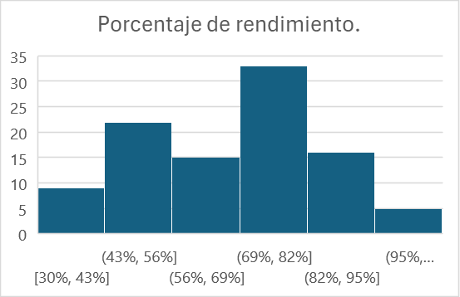

Según los gráficos presentados se muestran los datos de los 100 estudiantes entrevistados podemos decir los siguientes resultados:

* La edad media de los entrevistados es de 19 años
* La media de sueño es de 4-6 horas
* El porcentaje de rendimiento escolar en el total de los encuestados es de 69%-82%

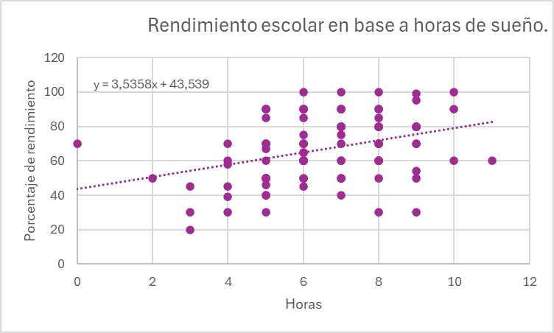**6. Resultados:**

Los resultados de nuestra encuesta, tuvo a un total de 100 participantes. resultados que se detallan a continuación ofrecen una visión sobre si “La calidad del sueño afectan al rendimiento académico” para tener una base sólida para la toma de decisiones y la formulación de estrategias que ayuden a los estudiantes tener una mejor calidad de sueño y así mejorar significativamente el rendimiento académico. Los resultados muestran una correlación positiva entre las horas de sueño y el rendimiento académico.

La línea de tendencia sugiere que, por cada hora adicional de sueño, hay un aumento promedio de 3.5358% en el rendimiento académico, a partir de 43.539%. Esto implica que un sueño adecuado podría ser un factor importante para lograr mejores resultados académicos.

Los principales resultados encontrados en la investigación fueron los siguientes:

* Los estudiantes a pesar de tener un rango de sueño de 0-2 horas inician con un 43,5% de rendimiento académico.
* Por cada hora de sueño el rendimiento académico aumenta en un 3,5%
* Según los resultados mostrados en el grafico llega un punto en el cual independiente de la cantidad de horas dormidas el porcentaje de rendimiento académico se ve de cierta forma estancado.
* Se deduce que en un punto al aumentar la cantidad de horas de sueño el rendimiento académico ira disminuyendo.
* Los estudiantes que reportan una alta calidad de sueño tendrán mejor rendimiento en pruebas y exámenes en comparación con aquellos que reportan una baja calidad de sueño.
* La falta de sueño y los trastornos del sueño están correlacionados con una disminución en la capacidad de concentración y atención en clase.
* Los estudiantes con buena calidad del sueño muestran una mayor capacidad para recordar y aplicar conocimientos en situaciones de evaluación.

**7. Discusión:**

El sueño es un componente vital para la salud y el bienestar general de los individuos. En el contexto académico, la calidad del sueño puede desempeñar un papel crucial en el rendimiento de los estudiantes.

**7.1 Argumentos a Favor:**

*Estudios Científicos:*

Diversos estudios han demostrado una correlación positiva entre la calidad del sueño y el rendimiento académico. Por ejemplo, la investigación realizada por Curcio et al. (2006) revela que los estudiantes que duermen bien tienden a obtener mejores calificaciones y tienen una mayor capacidad para retener información y sobre todo la concentración. Es importante considerar la individualidad de cada estudiante y otros factores que también contribuyen al éxito académico. Si bien la mayoría de las evidencias apoyan la importancia de un sueño adecuado para un rendimiento académico óptimo, también es crucial reconocer que hay excepciones y que el sueño es solo una parte de un conjunto más amplio de factores que afectan el rendimiento escolar.

Funciones Cognitivas:

Una buena calidad de sueño es esencial para las diversas funciones cognitivas tales como la memoria, la atención y la resolución de problemas.

La consolidación de la memoria, que ocurre durante las fases profundas del sueño, cual es crucial para el aprendizaje efectivo.

Los estudiantes que no duermen lo suficiente pueden experimentar diversas dificultades para concentrarse y procesar información nueva.

Bienestar Emocional:

La falta de sueño está asociada con trastornos emocionales como la ansiedad y la depresión, estos pueden afectar negativamente el rendimiento académico ya que los estudiantes con un buen descanso tienden a tener una mayor estabilidad emocional y están mejor equipados para enfrentar el estrés académico.

**7.2 Argumentos en Contra**

Individualidad y Adaptación:

Algunas personas pueden adaptarse a dormir menos sin que su rendimiento académico se vea significativamente afectado. Hay estudiantes que, pese a dormir poco, logran obtener buenos resultados académicos gracias a otros factores como su capacidad de organización, motivación intrínseca y técnicas de estudio efectivas.

Casos de alto rendimiento con sueño reducido:

Existe una cantidad de casos anecdóticos de individuos exitosos que han reportado dormir menos de las horas recomendadas sin afectar su rendimiento académico o profesional. Estos casos sugieren que la relación entre sueño y rendimiento puede no ser lineal y puede variar considerablemente entre diferentes personas.

**8.Conclusión:**

La calidad del sueño es un factor fundamental que influye significativamente en el rendimiento académico de los estudiantes. El sueño, como un estado fisiológico activo y rítmico, tiene un impacto crucial en la restauración neurológica, en el desarrollo y funcionamiento normal de los individuos. Esta investigación ha analizado la correlación entre los patrones de sueño de los estudiantes y sus calificaciones, subrayando la importancia de la calidad del sueño en el estado anímico, la salud y el crecimiento de los estudiantes.

Los objetivos principales del estudio fueron analizar los patrones de sueño y su correlación con el rendimiento académico, promover estrategias para mejorar la calidad del sueño entre los estudiantes y evaluar cómo esta calidad afecta el rendimiento académico.

El marco contextual destacó la necesidad de una buena calidad de sueño para la consolidación de la memoria y el aprendizaje, señalando que una mala calidad de sueño puede llevar a una disminución en la atención, la concentración y la capacidad para resolver problemas. Estos efectos son especialmente notables en el entorno universitario, donde los estudiantes enfrentan altos niveles de estrés y cargas de trabajo intensas.

El marco teórico subrayó la relevancia de varios aspectos del sueño, como la duración, la continuidad y la profundidad, en el bienestar y funcionamiento diario.

Diversos estudios previos han demostrado que una mala calidad de sueño puede causar problemas de memoria y dificultades en la atención y en la resolución de problemas complejos, aunque el sueño se ha considerado una variable relevante asociada con habilidades cognitivas superiores, aún es un área emergente con escasa evidencia sobre su relación con el rendimiento académico.

La relación entre el sueño y el rendimiento académico es compleja y bidireccional: un sueño inadecuado puede afectar negativamente el rendimiento académico, mientras que el estrés académico puede causar problemas de sueño, creando un ciclo vicioso. Es crucial informar a todos, especialmente a los estudiantes, sobre la importancia de una buena calidad de sueño y generar espacios en los centros educacionales para promover esta conciencia.

La investigación planteó la pregunta de si las horas de sueño afectan el rendimiento académico, considerando diversas variables que también influyen, como los antecedentes personales, familiares y el entorno socioeconómico. Se sostiene que la calidad y duración del sueño tienen un impacto significativo en el rendimiento académico, ya que el sueño es esencial para el procesamiento y consolidación de la información, la memoria y la atención.

Respondiendo a la pregunta de investigación:

¿Afecta la calidad del sueño al rendimiento académico?

Sí, la calidad del sueño afecta significativamente al rendimiento académico. Diversas investigaciones han demostrado que un sueño de buena calidad es esencial para la consolidación de la memoria, el aprendizaje y la función cognitiva general. Un sueño adecuado permite que el cerebro procese y organice la información aprendida durante el día, lo que es crucial para la retención de conocimientos y la aplicación efectiva de estos en entornos académicos.

La falta de sueño o un sueño de mala calidad puede llevar a una gran disminución en la atención, la concentración y la capacidad para resolver problemas, todos ellos factores críticos para el éxito académico. Estudiantes que no duermen lo suficiente tienden a tener mayores dificultades para enfocarse en sus estudios, lo que se traduce en un rendimiento académico inferior. Además, la privación del sueño está asociada con un aumento en el estrés y la ansiedad, lo cual también puede afectar negativamente el desempeño académico.

Por ende, conocer las diversas herramientas para obtener una buena calidad de sueño es importante para ayudar a los estudiantes a lograr un excelente rendimiento académico.

**9.Bibliografia:**

* <https://www.scielo.cl/scielo.php?script=sci_arttext&pid=S0034-98872017000901106>
* <http://www.scielo.org.co/scielo.php?pid=S0034-74502015000300003&script=sci_arttext>
* <https://www.scielo.cl/scielo.php?script=sci_arttext&pid=S0034-98872017000901106>
* <https://www.scielo.cl/scielo.php?script=sci_arttext&pid=S2452-60532022000200235#B12>
* <https://www.medigraphic.com/cgi-bin/new/resumen.cgi?IDARTICULO=17415>
* Bugueño, Maithe, Curihual, Carolina, Olivares, Paulina, Wallace, Josefa, López-Alegría, Fanny, Rivera-López, Gonzalo, & Oyanedel, Juan Carlos. (2017). Calidad de sueño y rendimiento académico en alumnos de educación secundaria. Revista médica de Chile, 145(9), 1106-1114.

<https://dx.doi.org/10.4067/s0034-98872017000901106>

* <http://www.scielo.org.pe/scielo.php?script=sci_arttext&pid=S1025-55832007000200007>
* Eliasson, A. H., Lettieri, C. J., & Eliasson, A. H. (2010). Early to bed, early to rise! Sleep habits and academic performance in college students. Sleep and Breathing, 14(1), 71-75. https://doi.org/10.1007/s11325-009-0282-2
* <http://www.scielo.org.co/scielo.php?pid=S0121-03192021000300029&script=sci_arttext>
* Lund, H. G., Reider, B. D., Whiting, A. B., & Prichard, J. R. (2010). Sleep patterns and predictors of disturbed sleep in a large population of college students. Jornal off A Brown, F. C., Buboltz, W. C., & Soper, B. (2006). Relationship of sleep hygiene awareness, sleep hygiene practices, and sleep quality in university students. Behavioral Medicine, 32(1), 5-11. <https://doi.org/10.3200/BMED.32.1.5-12>
* Cain, N., & Gradisar, M. (2010). Electronic media use and sleep in school-aged children and adolescents: A review. Sleep Medicine, 11(8), 735-742. https://doi.org/10.1016/j.sleep.2010.02.006dolescent Health, 46(2), 124-132. <https://doi.org/10.1016/j.jadohealth.2009.06.016>
* Hirshkowitz, M., Whiton, K., Albert, S. M., Alessi, C., Bruni, O., DonCarlos, L., ... & Ware, J. C. (2015). National Sleep Foundation’s sleep time duration recommendations: Methodology and results summary. Sleep Health, 1(1), 40-43. <https://doi.org/10.1016/j.sleh.2014.12.010>